“夏季驱蚊包”活动方案

民间俗语有云，“戴个香草袋，不怕五虫害”，夏天已经悄然而至，自制驱蚊香袋，尤其适合幼儿，不仅有防蚊、驱虫的效果，还可以醒脑、安神，纯中草药、不含酒精，家长安心！过敏体质及孕妇不宜使用！
- 活动时间：2019年7月1 日 至 2019年9月30日
- 活动内容：
- 驱蚊配方：
组方1 |  |  |  |  |  | 组方2
货品ID | 货品名称 | 规格 | 装量 | 5g零售价 |  | 货品ID | 货品名称 | 规格 | 装量 | 零售价
13787 | 丁香 | 净制 | 5g | 1 |  | 40922 | 广藿香 | 段 | 10g | 0.7
40922 | 广藿香 | 段 | 5g | 0.35 |  | 27308 | 石菖蒲 | 片 | 10g | 1.4
44315 | 陈皮 | 丝 | 5g | 0.25 |  | 162520 | 艾叶 | 净制 | 10g | 0.3
27308 | 石菖蒲 | 片 | 5g | 0.7 |  | 25285 | 薄荷 | 段 | 10g | 0.3
162520 | 艾叶 | 净制 | 5g | 0.15 |  | 13787 | 丁香 | 净制 | 5g | 1
26147 | 金银花 | 净制、密 | 5g | 2.75 |  | 145463 | 冰片 | 1kg | 1g | 0.5
25524 | 白芷 | 片 | 5g | 0.185 |  | 合计 |  |  | 46g | 4.2
25285 | 薄荷 | 段 | 5g | 0.15
合计 |  |  | 40g | 5.535
注意：冰片无库存的门店， 请用组方1
2、宣传语：夏季驱蚊包 防蚊 驱蚊 醒脑 安神
纯中草药 安全放心
3、包装：将以上中药配方混合均匀装入布包里。
4、统一零售价： 8元/包
组方 | 配方零售价 | 配方考核价 | 布袋单价
组方1 | 5.5元 | 2.8元 | 2.5元
组方2 | 4.2元 | 2.3元 | 2.5元
三、宣传方式：
- 宣传物料：
物料 | 尺寸 | 数量
布袋 | 大号（13*18cm） | 1000个
统一印刷版POP | 小号（420*285mm） | 34张（2张/店）
- 门店按以上配方制作5个“驱蚊包”展示（样品），分别摆放在收银台和中药区域，
并配上POP进行宣传。
- 现场按配方新鲜包装。
- 陈列展示：
（统一印刷POP）
（配方药材）
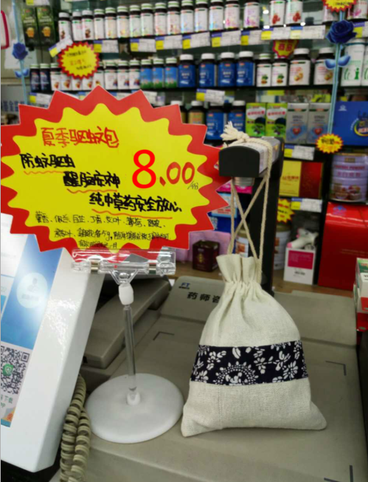（收银台陈列展示：摆放数量不低于5个）
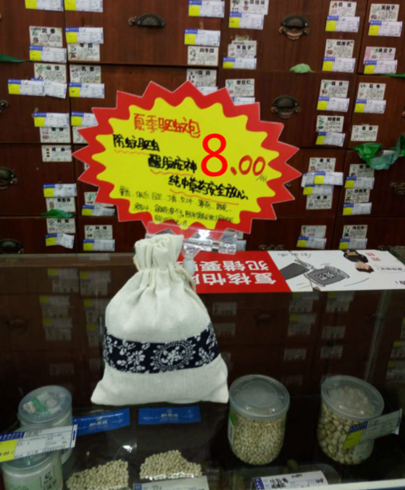（配方区域陈列：摆放数量不低于5个）
- 活动要求：
- 请大家在活动期间内积极宣传，做一句话营销。特别是对感兴趣的顾客、有幼儿的家长
进行着重宣传。
- 参与活动的门店，在活动期间每个店必须全部销售完毕，若未销售完毕，将进行处罚！
- 活动结束后，请将除配方饮片多余的长款交营运部核实，再上交财务部。

五、参与门店：17家门店（中药饮片配方）
序号 | 门店ID | 门店名称 | 片区分类 | 布袋数量
1 | 308 | 红星店 | 城中片区 | 50
2 | 329 | 温江店 | 城郊二片区 | 10
3 | 337 | 浆洗街药店 | 城中片区 | 50
4 | 343 | 光华药店 | 西北片区 | 100
5 | 347 | 清江2店 | 西北片区 | 10
6 | 351 | 都江堰药店 | 城郊二片区 | 10
7 | 359 | 枣子巷药店 | 西北片区 | 10
8 | 365 | 光华村街药店 | 西北片区 | 20
9 | 379 | 土龙路药店 | 西北片区 | 10
10 | 307 | 旗舰店 | 旗舰片 | 500
11 | 341 | 邛崃中心药店 | 城郊一片区 | 50
12 | 387 | 新乐中街药店 | 东南片区 | 10
13 | 355 | 双林路药店 | 城中片区 | 50
14 | 707 | 成华区万科路药店 | 东南片区 | 50
15 | 726 | 金牛区交大路第三药店 | 西北片区 | 10
16 | 744 | 科华路店 | 城中片区 | 10
17 | 582 | 青羊区十二桥药店 | 西北片区 | 50
 | 小计 |  |  | 1000

注：1、请各门店将陈列展示的图片分享至各片区微信群！未分享门店将处罚20元/店，请
片长督促，若营运部检查到门店未分享图片，将扣除片长基础管理分2分/店。
- 布袋分批发放到上表门店，活动结束后根据门店上缴“驱蚊包”长款金额核销布袋数量，短少按零售价8元赔付和罚款。

